Памятка
о противодействии коррупции

Согласно статье 1 Федерального закона от 25.12.2008 № 273-ФЗ «О противодействии коррупции» КОРРУПЦИЯ - злоупотребление служебным положением, дача взятки, получение взятки, злоупотребление полномочиями, коммерческий подкуп либо иное незаконное использование физическим лицом своего должностного положения вопреки законным интересам общества и государства в целях получения выгоды в виде денег, ценностей, иного имущества или услуг имущественного характера, иных имущественных прав для себя или для третьих лиц либо незаконное предоставление такой выгоды указанному лицу другими физическими лицами, а также совершение перечисленных деяний от имени или в интересах юридического лица – краевого государственного бюджетного профессионального образовательного учреждения «Ачинский торгово-экономический техникум» (далее - Учреждение).
ВЗЯТКА — принимаемые работником Учреждения материальные ценности (предметы или деньги) или какая-либо имущественная выгода или услуги за действие (или наоборот бездействие), в интересах взяткодателя, которое этот работник мог или должен был совершить в силу своего служебного положения.

ВЗЯТКОЙ МОГУТ БЫТЬ:

ПРЕДМЕТЫ - деньги, в том числе валюта, банковские чеки и ценные бумаги, изделия из драгоценных металлов и камней, автомашины, продукты питания, видеотехника, бытовые приборы и другие товары, квартиры, дачи, загородные дома, гаражи, земельные участки и другая недвижимость и т.д. УСЛУГИ И ВЫГОДЫ - лечение, ремонтные и строительные
работы, санаторные и туристические путевки, поездки за границу, оплата развлечений и иных расходов безвозмездно или по заниженной стоимости и т.д.
ЗАВУАЛИРОВАННАЯ ФОРМА ВЗЯТКИ – передача денег якобы в долг, банковская ссуда в долг или под видом погашения несуществующего долга, оплата товаров, купленных по заниженной цене, покупка товаров у определенного продавца по завышенной цене, заключение фиктивных трудовых договоров с выплатой зарплаты взяточнику, его родственникам, друзьям, получение льготного кредита, завышение гонораров за лекции, статьи, и книги, «случайный» выигрыш в казино, прощение долга, уменьшение арендной платы, увеличение процентных ставок по кредиту и т.д.
ВЗЯТКА ВПРОК – систематическое получение взятки должностным лицом в форме периодических отчислений (дохода) взяткодателя, если взяткополучатель совершает каждый раз новое деяние в его пользу, либо оказывает общее покровительство и попустительство.

! ОСВЕДОМЛЕН – ЗНАЧИТ ЗАЩИЩЕН …

Давать взятку ОПАСНО, поскольку законом установлена обязанность уведомлять работодателя, правоохранительные органы, органы прокуратуры о фактах склонения к совершению коррупционного преступления.
Если взятку у вас ВЫМОГАЮТ, незамедлительно сообщите об этом работодателю либо в правоохранительные органы.
ВАЖНО! Выполнив требования вымогателя и не заявив о факте дачи взятки, ВЫ можете оказаться привлеченными к уголовной ответственности наряду с взяточником при выявлении факта взятки правоохранительными органами.

ВНИМАНИЕ!
УЧАСТИЕ РОДСТВЕННИКОВ В ПОЛУЧЕНИИ ВЗЯТКИ

Действия работника Учреждения также квалифицируются как получение взятки, если имущественные выгоды в виде денег, иных ценностей, оказания материальных услуг предоставлены родным и близким работника Учреждения с его согласия, и при этом он использовал свои служебные полномочия в пользу взяткодателя.

КТО МОЖЕТ БЫТЬ ПРИВЛЕЧЕН К УГОЛОВНОЙ ОТВЕТСТВЕННОСТИ ЗА ПОЛУЧЕНИЕ (ДАЧУ) ВЗЯТКИ?

ВЗЯТКОДАТЕЛЬ
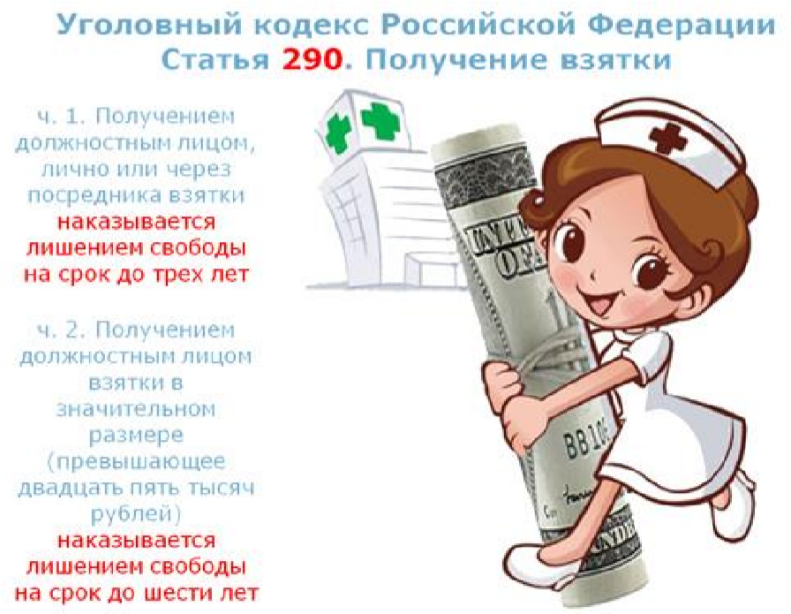
ВЗЯТКОПОЛУЧАТЕЛЬ
!

ПОСРЕДНИК при получении (даче) взятки

Уголовным кодексом Российской Федерации предусмотрено ЛИШЕНИЕ СВОБОДЫ на длительный срок, как за получение взятки, так и за дачу взятки и посредничество.
Перед законом отвечает не только тот, кто получает взятку, но и тот, кто взятку дает или от чьего имени взятка передается взяткополучателю.
Если взятка передается через посредника, то он тоже подлежит уголовной ответственности за пособничество в даче взятки. Полная информация об ответственности имеется в приложении №7 к Антикоррупционной политике Учреждения.

ТЕМЫ,
ОБСУЖДЕНИЕ КОТОРЫХ С ПРЕДСТАВИТЕЛЯМИ
ОРГАНИЗАЦИЙ И ГРАЖДАНАМИ, ЧЬЯ ВЫГОДА ЗАВИСИТ ОТ
РЕШЕНИЙ И РАБОТНИКОВ, МОЖЕТ ВОСПРИНИМАТЬСЯ КАК

ПРОСЬБА О ДАЧЕ ВЗЯТКИ:

- низкий уровень заработной платы и нехватка денежных средств на реализацию тех или иных нужд;
- желание приобрести то или иное имущество, получить ту или иную услугу, отправиться в туристическую поездку;
- отсутствие работы у родственников работника; • необходимость поступления детей работника в образовательное учреждение и т.д.

СЛОВА И ВЫРАЖЕНИЯ РАБОТНИКА, КОТОРЫЕ МОГУТ БЫТЬ ВОСПРИНЯТЫ КАК ПРОСЬБА (НАМЕК) О ДАЧЕ ВЗЯТКИ:

- «вопрос решить трудно, но можно»;
- «спасибо на хлеб не намажешь»;
- «договоримся»;
- «нужны более веские аргументы»; • «нужно обсудить параметры»; • «ну что делать будем?» и т.д.

ДЕЙСТВИЯ, КОТОРЫЕ МОГУТ ВОСПРИНИМАТЬСЯ
ОКРУЖАЮЩИМИ КАК СОГЛАСИЕ ПРИНЯТЬ ВЗЯТКУ:

- переговоры о последующем трудоустройстве с организацией, которая извлекла, извлекает или может извлечь выгоду из решений или действий (бездействия) работника;
- родственники работника устраиваются на работу в организацию, которая извлекла, извлекает или может извлечь выгоду из его решений или действий (бездействия);
- родственники работника соглашаются принять подарок от организации, которая извлекла, извлекает или может извлечь выгоду из его решений или действий (бездействия) и т.д.

НЕКОТОРЫЕ КОСВЕННЫЕ ПРИЗНАКИ ПРЕДЛОЖЕНИЯ ВЗЯТКИ:

- разговор о возможной взятке носит иносказательный характер, речь взяткодателя состоит из односложных предложений, не содержащих открытых заявлений о том, что при положительном решении спорного вопроса он передаст ему деньги или окажет какие-либо услуги; никакие «опасные» выражения при этом не допускаются.
- в ходе беседы взяткодатель, при наличии свидетелей или аудио, видеотехники, жестами или мимикой дает понять, что готов обсудить возможности решения этого вопроса в другой обстановке (в другое время, в другом месте).
- сумма или характер взятки не озвучиваются; вместе с тем соответствующие цифры могут быть написаны на листке бумаги, набраны на калькуляторе или компьютере и продемонстрированы потенциальному взяткополучателю.
- взяткодатель может неожиданно прервать беседу и под благовидным предлогом покинуть помещение, оставив при этом папку с материалами, конверт, портфель, сверток.
- взяткодатель может переадресовать продолжение контакта другому человеку, напрямую не связанному с решением вопроса.
Признаки коммерческого подкупа аналогичны признакам взятки.

ВАШИ ДЕЙСТВИЯ В СЛУЧАЕ ПРЕДЛОЖЕНИЯ

ИЛИ ВЫМОГАТЕЛЬСТВА ВЗЯТКИ

- вести себя крайне осторожно, вежливо, без заискивания, не допуская опрометчивых высказываний, которые могли бы трактоваться взяткодателем (взятковымогателем) либо как готовность, либо как категорический отказ принять (дать) взятку;
- внимательно выслушать и точно запомнить предложенные Вам условия (размеры сумм, наименование товаров и характер услуг, сроки и способы передачи взятки, форма коммерческого подкупа, последовательность решения вопросов);
- постараться перенести вопрос о времени и месте передачи взятки до следующей беседы и предложить хорошо знакомое Вам место для следующей встречи;
- не берите инициативу в разговоре на себя, больше «работайте на прием», позволяйте потенциальному взяткополучателю (взяткодателю) «выговориться», сообщить Вам как можно больше информации; • при наличии у Вас диктофона постараться записать (скрытно) предложение о взятке или ее вымогательстве.

ЧТО СЛЕДУЕТ ПРЕДПРИНЯТЬ РАБОТНИКУ

СРАЗУ ПОСЛЕ СВЕРШИВШЕГОСЯ ФАКТА ПРЕДЛОЖЕНИЯ ИЛИ ВЫМОГАТЕЛЬСТВА ВЗЯТКИ?

Уведомить работодателя, правоохранительные органы или органы прокуратуры обо всех случаях обращения каких-либо лиц в целях склонения к совершению
коррупционных правонарушений, в том числе предложение и вымогательства взятки.
!
При получении работником Учреждения предложения о совершении коррупционного правонарушения он обязан незамедлительно, а если указанное предложение поступило вне рабочего времени (в командировке, отпуске и т.д.), незамедлительно при первой возможности представить работодателю уведомление о склонении к коррупционному правонарушению или о ставшей известной работнику информации о случаях совершения коррупционных правонарушений.

УВЕДОМЛЕНИЕ

О СЛУЧАЯХ СКЛОНЕНИЯ РАБОТНИКА

К СОВЕРШЕНИЮ КОРРУПЦИОННЫХ ПРАВОНАРУШЕНИЙ

ИЛИ О СТАВШЕЙ ИЗВЕСТНОЙ РАБОТНИКУ ИНФОРМАЦИИ О СЛУЧАЯХ

СОВЕРШЕНИЯ КОРРУПЦИОННЫХ ПРАВОНАРУШЕНИЙ

Уведомление обо всех ситуациях склонения к коррупционным правонарушениям или о ставшей известной работнику информации о случаях совершения коррупционных правонарушений иным работником Учреждения позволит сократить число случаев предложения, дачи и получения взятки, так как выявляет недобросовестных представителей организаций, Учреждения и иных граждан, взаимодействующих с Учреждением.

Порядок действий работника:
- Незамедлительно уведомить работодателя письменно о факте склонения к коррупционным правонарушениям или о ставшей известной работнику информации о случаях совершения коррупционных правонарушений иным работником Учреждения. Уведомление оформляется по форме согласно приложению №1 к настоящей памятке. Файл с формой уведомления имеется в свободном доступе на официальном сайте Учреждения в информационно-телекоммуникационной сети Интернет по адресу http://www.atet.su/, также форму можно получить у специалиста по кадрам. Информация в уведомлении излагается в свободной форме согласно контекстным ссылкам. Уведомление передается работодателю путем его подачи специалисту по кадрам или направляется посредством почтовой связи.
- В случае нахождения работника в командировке, в отпуске, вне места работы он обязан уведомить работодателя незамедлительно с момента прибытия к месту работы в течение 5 рабочих дней.
- К уведомлению могут прилагаться материалы, подтверждающие обстоятельства обращения в целях склонения работника к совершению коррупционных правонарушений.
- Сведения, подлежащие отражению в уведомлении:
фамилия, имя, отчество, должность, место жительства и телефон лица, направившего
уведомление; описание обстоятельств, при которых стало известно о случаях обращения к работнику в связи с исполнением им трудовых обязанностей (выполнением работы) каких-либо лиц в целях склонения его к совершению коррупционных правонарушений (дата, место, время, другие условия). Если подается уведомление о ставшей известной работнику информации о случаях совершения коррупционных правонарушений иным работником Учреждения, указывается фамилия, имя, отчество и должность работника, которого склоняют к совершению коррупционных правонарушений; подробные сведения о коррупционных правонарушениях, которые должен был бы
совершить работник по просьбе обратившихся лиц; все известные сведения о физическом (юридическом) лице, склоняющем к
коррупционному правонарушению; способ и обстоятельства склонения к коррупционному правонарушению, а также информацию об отказе (согласии) принять предложение лица о совершении коррупционного правонарушения.
- Уведомления подлежат обязательной регистрации в специальном журнале, который должен быть прошит и пронумерован, а также заверен оттиском печати Учреждения. Ведение журнала в Учреждении возлагается на специалиста по кадрам.
Специалист по кадрам, принявший уведомление, помимо его регистрации в журнале, обязан выдать работнику, представившему уведомление, под роспись талон-уведомление с указанием данных о лице, принявшем уведомление, дате и времени его принятия.
В случае если уведомление поступило по почте, талон-уведомление направляется работнику, направившему уведомление, по почте заказным письмом.
Отказ в регистрации уведомления, а также невыдача талона-уведомления не допускается.
- Конфиденциальность полученных сведений обеспечивается работодателем.

Приложение № 1

Директору КГБОУ «Мотыгинская общеобразовательная школа-интернат» Н.Л. Коломовой
от_____________________________
(Ф.И.О., должность работника)
_______________________________
_______________________________________________
_______________________________________________
(место жительства, контактный телефон)

УВЕДОМЛЕНИЕ
о факте обращения в целях склонения к совершению коррупционных правонарушений или о ставшей известной работнику информации о случаях совершения коррупционных правонарушений иным работником Учреждения

Сообщаю, что:
1. ________________________________________________________________________________
(описание обстоятельств, при которых стало известно о случаях обращения
__________________________________________________________________________________
к работнику в связи с исполнением им трудовых обязанностей (выполняемой работе)
__________________________________________________________________________________
каких-либо лиц в целях склонения его к совершению коррупционных правонарушений)
__________________________________________________________________________________
(дата, место, время, другие условия)
__________________________________________________________________________________
__________________________________________________________________________________
__________________________________________________________________________________
____________________________________________________________________________________________________________________________________________________________________
2._________________________________________________________________________________
(подробные сведения о коррупционных правонарушениях, которые должен был бы совершить
__________________________________________________________________________________
работник по просьбе обратившихся лиц)
__________________________________________________________________________________
__________________________________________________________________________________
3._________________________________________________________________________________
(все известные сведения о физическом (юридическом) лице,
__________________________________________________________________________________
склоняющем к коррупционному правонарушению)
4._________________________________________________________________________________
(способ и обстоятельства склонения к коррупционному правонарушению
__________________________________________________________________________________
(подкуп, угроза, обман и т.д.), а также информация об отказе (согласии) принять
__________________________________________________________________________________
предложение лица о совершении коррупционного правонарушения)
__________________________________________________________________________________
______________________________________________________________________________________________________________________________________________________________________________________________________________________________________________________
__________________________________________________________________________________

(дата) (подпись) (инициалы и фамилия)

